Rational 10xgn21 - jakie ma zalety?
Jakie zalety posiada piec rational 10xgn21? O tym przeczytasz w naszym artykule. Jeśli taka tematyka Cie interesuje, zachęcamy do lektury już dziś.

Piec rational w ofercie Active Company

Jeśli jesteś na etapie kompletowania wyposażenia zaplecza kuchennego dla restauracji, bistra, kafejki, baru czy też lokalu gastronomicznego w hotelu z pewnością dużo czasu poświęcach na wyszukiwanie atrakcyjnych ofert zakupu oraz sprawdzaniu poszczególnych produktów i producentów pod względem jakości. W tym celu warto zapoznać się z hurtownią gastronomiczną Active Company, która może znacznie ułatwić Ci zadanie. W katalogu produktowym sklepu internetowego Active Company znajdziesz szeroki wybór wielu produktów, niezbędnych w kuchni, w tym pieców. Jednym z nich jest piec Rational 10xgn21.

Rational 10xgn21 - jego zalety

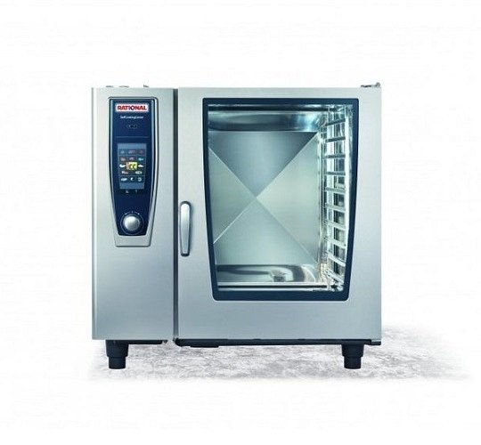

Ten model pieca zapewni Ci absolutną minimalizację czasu potrzebnego na przygotowanie wielu potraw, co w przypadku dużych restauracji czy hoteli ma ogromne znaczenie. Dodatkowym ułatwieniem jest naprawdę prosta obsługa danego pieca. Wystarczy podać pożądany rezultat a piec przygotuję dla nas zarówno potrawy wypieczone jak i krwiste i inne. Ciekawym rozwiązaniem jest także opcja, w której rational 10xgn21 samodzielnie ustawia temperaturę, wilgotność i czas przyrządzania potraw! To naprawdę inteligentne urządzenie, które uczyni cuda w Twojej restauracji!

